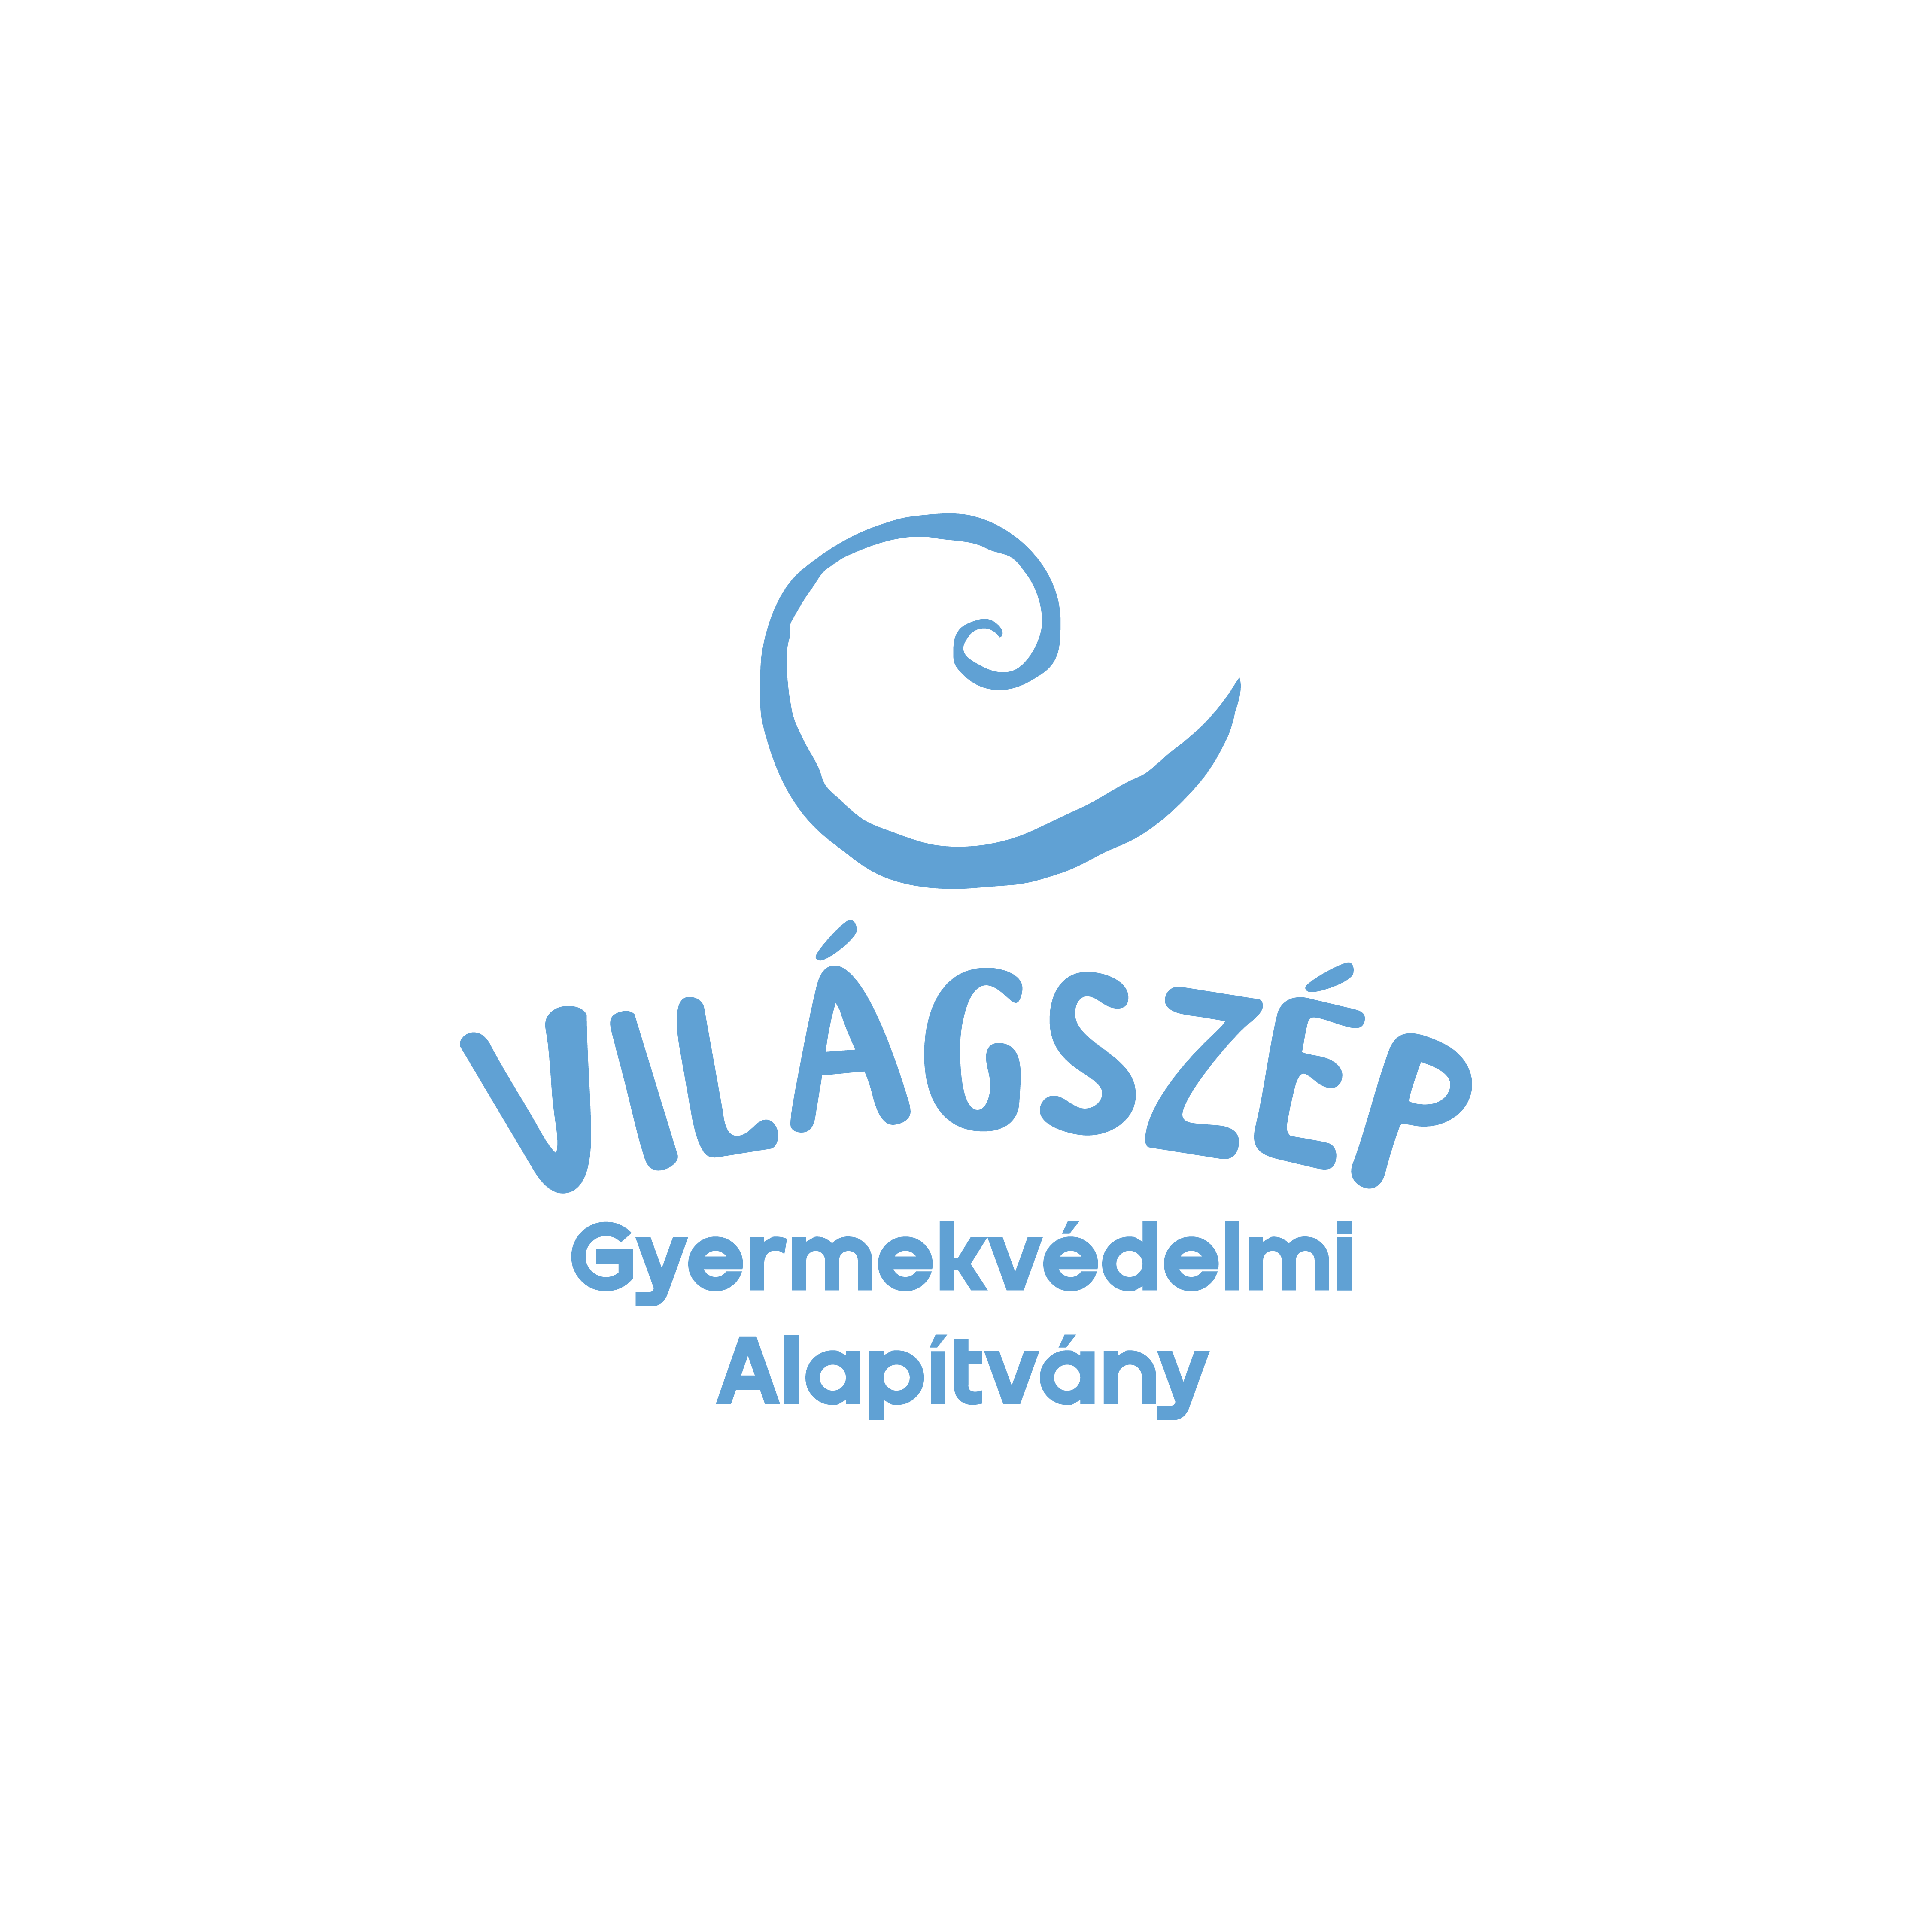

Támogatási szerződés
#VÁLLALATI TÁMOGATÓ

amely létrejött egyrészről …………………………………………..
székhely: ……………………………………………………………
adószám: ……………………………………………………………
képviseli: ………………………………………...............................
(továbbiakban: Támogató)

valamint másrészről a Világszép Gyermekvédelmi Alapítvány,
székhely: 8229 Paloznak Zrínyi u 16.
adószám: 18146145-2-19
nyilvántartási szám: 19-01-0001591
Bankszámlaszám HUF: 11600006-00000000-81491836 (Erste Bank)
képviseli: Wirtz Ágnes
(továbbiakban: Közhasznú szervezet)
(Támogató és Közhasznú szervezet a továbbiakban együtt említésükkor: Felek, külön-külön pedig: Fél)
között, az alulírott napon és helyen az alábbi feltételek szerint (a továbbiakban: Szerződés).
I. A Szerződés tárgya
1) Közhasznú szervezet 2010 óta áll olyan gyerekek mellett, akik gyermekvédelmi gondoskodásban élnek. Célja, hogy szeretetteljes jelent és jövőképet adjon a fiataloknak. A gyerekek számára egyéni figyelmet és pozitív megerősítést adnak azáltal, hogy mindenkit saját képzett mentora segít a hétköznapokban, emellett részt vehet a szükségleteinek megfelelő csoportos programokon, táborokban, rendszeres fejlesztő foglalkozásokon. Közhasznú szervezet elhatározta, hogy létrehozza a Világszép Patrónusklubot, mely közösség tagjai anyagi támogatásukkal járulnak hozzá ahhoz, hogy Közhasznú szervezet által támogatott, többszörösen hátrányos helyzetű, durva traumákat átélt gyerekek esélyt kapjanak a boldogulásra.
2) Felek rögzítik, hogy Támogató elhatározta, hogy csatlakozik a Patrónusklubhoz, és anyagi támogatást nyújt Közhasznú szervezet számára az I.1) pontban meghatározott tevékenységéhez.
II. A Támogató kötelezettségei
1) A Felek rögzítik, hogy a Támogató vállalja, hogy a szerződéskötést követő 36 hónapon keresztül havi …………………… Ft-tal, azaz …………………………. forint összegű adománnyal (a továbbiakban: Adomány) járul hozzá Közhasznú szervezet I. pontban meghatározott tevékenységéhez. Támogató vállalja, hogy Adományát havi/negyedéves/éves részletekben, első alkalommal …………………… napjáig biztosítja Közhasznú szervezet részére a Közhasznú szervezet fent megjelölt bankszámlájára történő banki átutalással.
2) Támogató az Adományt ellenszolgáltatás nélkül adja, azzal, hogy nem számít ellenszolgáltatásnak, ha Közhasznú szervezet a közhasznú szolgáltatás nyújtása keretében, illetve egyéb kommunikációs tevékenysége során utal a Támogató nevére, tevékenységére. Közhasznú szervezet Támogatót honlapján, évkönyvében és egyéb tevékenységét bemutató anyagokban támogató partnerei közt feltüntetheti.
/ Támogató az adományt ellenszolgáltatás nélkül adja. A Felek rögzítik, hogy Támogató kifejezett kérésére a Közhasznú szervezet a közhasznú szolgáltatás nyújtása keretében, illetve egyéb kommunikációs tevékenysége során nem utalhat a Támogató nevére, tevékenységére a honlapján, évkönyvében és egyéb tevékenységét bemutató anyagokban támogató partnerei közt nem tüntetheti fel.
III. A Közhasznú szervezet kötelezettségei
1) A Felek rögzítik, hogy Közhasznú szervezet vállalja, hogy az adományokat kizárólag az alapító okiratában megfogalmazott célokra, ezen belül is közvetlenül olyan programok megvalósítására fordítja, melyek azt szolgálják, hogy a fiatalok fizikai, mind mentális értelemben egészséges felnőttekké váljanak. Minden gyerekek számára egyéni figyelmet és pozitív megerősítést adnak azáltal, hogy mindenkit saját képzett mentora segít a hétköznapokban, emellett részt vehet a szükségleteinek megfelelő csoportos programokon, táborokban, rendszeres fejlesztő foglalkozásokon.
2) A Felek rögzítik, hogy a Közhasznú szervezet vállalja, hogy az Adomány összegének erejéig gondoskodik a megjelölt célnak megfelelő felhasználásról, és a megvalósításhoz szükséges tárgyi, a személyi feltételek biztosításáról, és rendszeresen beszámolót készít az összegek felhasználásáról.
3) Közhasznú szervezet kijelenti, hogy 19-01-0001591 nyilvántartási számon a Veszprémi Törvényszéknél közhasznú szervezetként van nyilvántartva. Ezen jogállása lehetőséget biztosít számára, hogy a számlájára befizetett közérdekű adományokról adókedvezményre jogosító igazolást adjon. Közhasznú Szervezet vállalja, hogy minden tárgyévet követő év január 31. napjáig a tárgyévben befizetett adományok összegéről a jogszabályok által meghatározott tartalommal és határidőre olyan igazolást állít ki, amelynek alapján Támogató az őt megillető adókedvezményeket igénybe veheti (1.sz. melléklet).
IV. Szerződés időtartama, megszűnése
1) A Felek a jelen Szerződés felmondására a másik Fél súlyos szerződésszegése esetén azonnali hatállyal jogosultak a szerződésszegő Félhez intézett, a felmondás okát megjelölő írásbeli nyilatkozattal. A Szerződés rendes felmondással való megszüntetésének jogát a Felek egyező akarattal kifejezetten kizárják.
2) Amennyiben a jelen Szerződés olyan okból szűnik meg, amelyért a Támogató felelős, akkor a Szerződés megszűnésétől függetlenül a Közhasznú szervezet az Adomány teljes összegére jogosult.
V. Egyéb rendelkezések
1) Jelen Szerződés két, egymással mindenben megegyező példányban készült, amelyből egyik példány Támogatót, a másik példány Közhasznú szervezetet illeti.
2) A Felek kötelesek tartózkodni minden olyan magatartástól, amely a másik Fél jóhírnevének, vagy a gazdasági érdeleinek sérelmével járna.
3) A Felek kötelesek minden olyan, a másik Félre, működésére, munkavállalóira, közreműködőire, partnereire vonatkozó adatot, tényt, információt bizalmasan kezelni, amely a jelen Szerződés teljesítése során vagy azzal összefüggésben jut a tudomásukra. Bizalmas információ kizárólag a másik Fél írásbeli hozzájárulása esetén továbbítható harmadik személyeknek, illetve hozható nyilvánosságra. A jelen Szerződés szerinti titoktartási kötelezettség a Feleket a Szerződés megszűnésétől függetlenül korlátlan ideig terheli.
4) A Felek a Polgári Törvénykönyv rendelkezésével összhangban felelnek minden, a jelen Szerződés teljesítésével, illetve megszegésével összefüggésben a másik Félnek okozott kárért.
5) A Felek a jelen Szerződéssel létesített jogviszonyból fakadó jogvitáikat megkísérlik elsősorban békésen, közvetlenül rendezni. Ennek sikertelensége esetére a Felek a Veszprém Megyei Bíróság kizárólagos illetékességét kötik ki.
6) Jelen Szerződésben nem szabályozott kérdésekben a Polgári Törvénykönyvről szóló 2013. évi V. törvény, a társasági adóról és az osztalékadóról szóló 1996. évi LXXXI. törvény, valamint egyébként a mindenkor hatályos magyar jogszabályok, különösen a közhasznú szervezetek működését szabályozó jogszabályok az irányadók.
A Felek a jelen Szerződést - felhatalmazott képviselőik által - elolvasás és értelmezés után mint ügyleti akaratukkal mindenben egyezőt jóváhagyólag írták alá.

Kelt: …………………………………………

…………………………………………… | ……………………………………………
Támogató | Közhasznú szervezet –  Világszép Gyermekvédelmi Alapítvány  Wirtz Ágnes
- sz. melléklet
IGAZOLÁS – minta –
nem magánszemély adózó részére
közhasznú minősítéssel rendelkező
szervezetnek ________ évben
adott juttatásról
1. Az adomány jogosultjának (adományozott)
1.1 megnevezése: Világszép Gyermekvédelmi Alapítvány
1.2 székhelye: 8229 Paloznak, Zrínyi utca 16.
1.3 adószáma: 18146145-2-19
1.4 közhasznúsági fokozata: közhasznú
2. Az adománnyal támogatott cél: A Világszép Gyermekvédelmi Alapítvány közhasznú tevékenységének támogatása
3. Az adomány összege:
Adományozás időpontja:
4. Az adományozó
4.1 megnevezése:
4.2 székhelye: .............................................................
4.3 adószáma:
4.4 cégjegyzékszám:
X Nyilatkozom, hogy az adomány megfelel a társasági adóról szóló 1996. évi LXXXI. törvény 4.§ 1/a. pontjában foglalt adomány fogalmának, illetve a 3. sz. melléklet B) 17. pontjában foglaltaknak. Az igazolást az adományozó társasági adóalapjának megállapításához az 1996. évi LXXXI. törvény 3. sz. melléklet B) 17. pont szerinti vállalkozás tevékenységének érdekében felmerült ráfordítás igazolásához, valamint a 7. § (1) z) pontja szerinti - figyelemmel a 7.§ (7) bekezdésben foglaltakra is - csökkentő korrekció érvényesítéséhez adtam ki. ***
□ Nyilatkozom, hogy az adomány megfelel az általános forgalmi adóról szóló 2007. évi CXXVII. törvény 259.§ 9/A pontjában szereplő közcélú adomány fogalmának. Az igazolást az adómentes értékesítés igazolására a 2007. évi CXXVII. törvény 11.§ (3) a) és 14.§ (3) – figyelemmel a 259.§ 9/A c) pontban foglaltakra is – érvényesítéséhez adtam ki. ***
Kelt: Budapest,…………………….
P. H. ….....................................................
a szervezet képviselőjének aláírása

